МБДОУ Новоангарский детский сад
"Золотой петушок"
____________________________________________________________________________________________
Управленческий проект
«Создание единого образовательного пространства «Детский сад – семья», через развитие системы организации семейного клуба и клубного часа В МБДОУ Новоангарский детский сад «Золотой петушок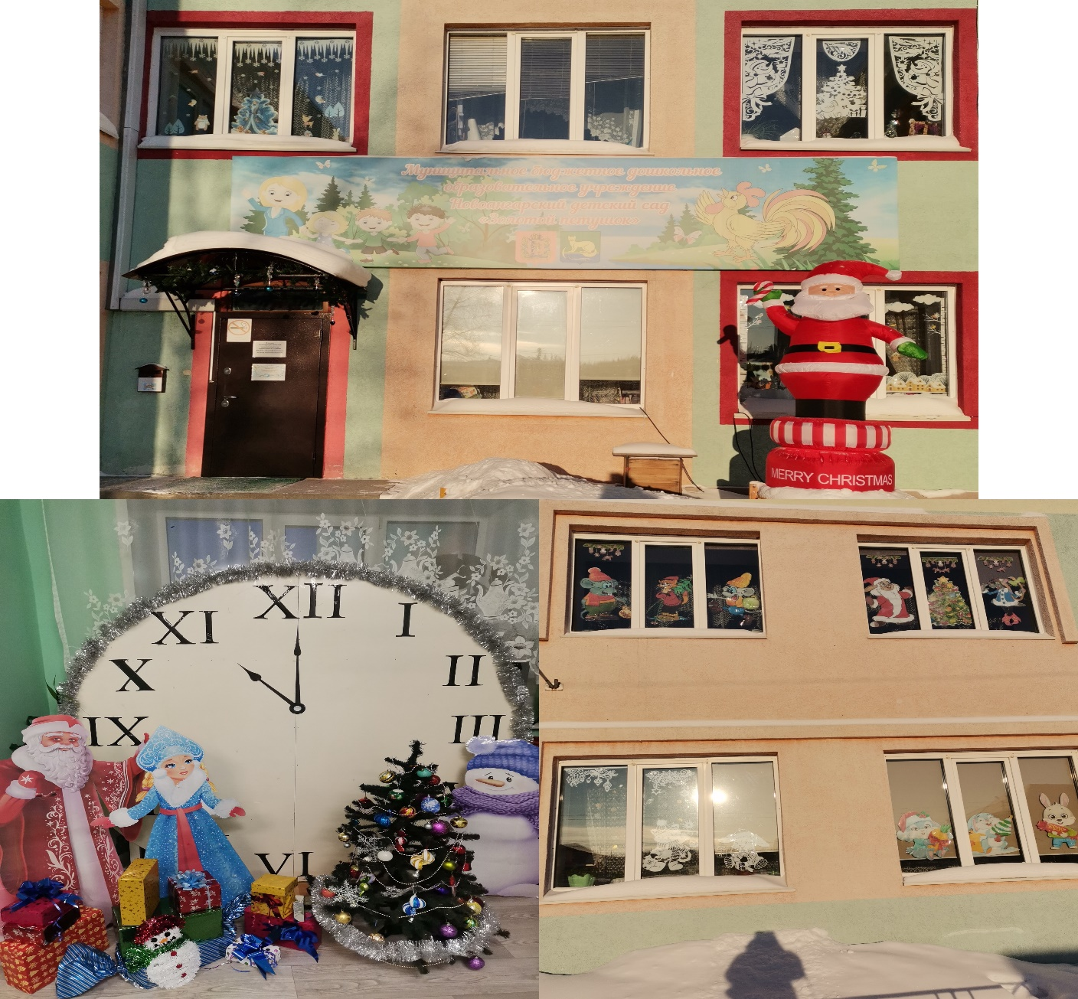
Выполнили:
Казарцева Ю.А. – заведующий
Прудникова Т.С. – старший воспитатель
МБДОУ Новоангарский детский сад
«Золотой петушок»

Новоангарск
2022 г.
Паспорт проекта
Тема проекта | «Создание единого образовательного пространства «Детский сад – семья», через развитие системы организации семейного клуба и клубного часа В МБДОУ Новоангарский детский сад «Золотой петушок»».
Разработчик проекта | Заведующий Казарцева Юлия Анатольевна  Старший воспитатель Прудникова Татьяна Сергеевна
База реализации проекта | МБДОУ Новоангарский детский сад «Золотой петушок»
Вид проекта | Познавательный, социально-значимый
Цель проекта | Открытость дошкольного учреждения, установление партнерства семьи и педагогов с помощью организации методической работы по созданию условий взаимодействия специалистов ДОУ с родителями воспитанников по средствам работы «Клубного часа» и «Семейного клуба», а как следствие – социализация, самостоятельность, развитие духовно – нравственной культуры ребенка, наилучшая адаптация в начальной школе.
Задачи проекта | Задачи проекта:  1. Выстроить систему личностно – ориентированного взаимодействия взрослых и детей путем организации единого образовательного пространства «ДОУ–Семья» по средствам работы «Клубного часа» и «Семейного клуба».  2. Создать условия для полноценного общения с родителями воспитанников для: обмена мнениями, опытом семейного воспитания, реализации собственных идей, способствующих проявлению творческих способностей при проведении «Семейного клуба».  3. Обеспечить психолого-педагогическую поддержку семьи в создании благоприятных условий развития детей в соответствии с их возрастными и индивидуальными особенностями и склонностями в рамках работы «Семейного клуба».  4. Формировать общую культуру в семье, в том числе развития у детей социальных, нравственных, эстетических, интеллектуальных, физических качеств, инициативности, самостоятельности и ответственности в рамках реализации проекта «Клубный час».
Срок реализации проекта | С 01.10.2022 г. по 01.10.2025
Ожидаемые результаты | Создание единого образовательного пространства в рамках социального партнерства ДОУ и семьи будет способствовать:  - повышению уровня педагогической компетентности родителей в вопросах воспитания и развития дошкольников посредством информационной и дидактической поддержки семьи;  - формированию мотивации родителей к систематическому сотрудничеству с педагогическим коллективом ДОУ, а также участию в образовательном процессе МБДОУ;  - установлению единства стремлений и взглядов на процесс воспитания и обучения дошкольников между детским садом, семьей и школой;  - повышению компетентности педагогов ДОУ по взаимодействию с семьями воспитанников;  - открытости и доступности деятельности ДОУ для родителей и общественности;  - воспитанию у детей самостоятельности и ответственности, развитию умения ориентироваться в пространстве;  - воспитанию дружеских отношений между детьми различного возраста, уважительному отношению к окружающим;  - развитию умения проявлять инициативу в заботе об окружающих, с благодарностью относиться к помощи и знакам внимания;  - развитию умения планировать свои действия и оценивать их результаты, развитию умения вежливо выражать свою просьбу, благодарить за оказанную услугу;

Аналитическое обоснование:
Одна из главных задач воспитания, которую ставит перед собой любой воспитатель – социализация воспитанников. Процесс этот долгий, длится, наверное, всю жизнь, но у его истоков стоит детский сад. Именно здесь дети учатся дружить, играть, начинают чувствовать себя членами большого детского коллектива, здесь формируются основы патриотических чувств детей. От того, насколько успешно будет решена задача социализации, зависит эффективность самореализации наших малышей в школе и в дальнейшей жизни.
Второй задачей воспитания является организация взаимоотношений, а именно сотрудничества, взаимодействия и доверительности образовательного учреждения и семьи. Воспитание подрастающего поколения в современном обществе является предметом особой заботы. В законе РФ «Об образовании в РФ» ст.44, п.1 определяется, что «Родители (законные представители) несовершеннолетних обучающихся имеют преимущественное право на обучение и воспитание детей перед всеми другими лицами. Они обязаны заложить основы физического, нравственного и интеллектуального развития личности ребенка».
Сотрудничество – это общение «на равных», где никому не принадлежит привилегия указывать, контролировать, оценивать. Взаимодействие представляет собой способ организации совместной деятельности, которая осуществляется с помощью общения. Детский сад и семья должны стремиться к созданию единого пространства развития ребенка, что мы воплощаем через технологию «Клубный час» и «Семейный клуб».
Не маловажным критерием в развитии дошкольного образования является показатель качества. Достичь высокого качества образования воспитанников, полностью удовлетворить запросы родителей и интересы детей, создать для ребенка единое образовательное пространство возможно только при условии разработки новой системы взаимодействий ДОУ и семьи. Задавшись этим вопросом, мы решили заняться инновационной, не традиционной деятельностью не только с детьми , но и вовлечь родителей в качестве партнеров в воспитательно – образовательную деятельность в процессе работы «Семейного клуба» и «Клубного часа».
В современных исследованиях под партнерством понимают взаимовыгодное конструктивное взаимодействие, характеризующееся «доверием, общими целями и ценностями, добровольностью и долговременностью отношений, а также признанием ответственности сторон за результат».
Эффективность работы детского сада зависит во многом от конструктивного взаимодействия и взаимопонимания между педагогическим коллективом дошкольного учреждения и родителями. Находясь в непосредственном контакте с родителями, мы узнаем их потребности, взаимодействия в семьях, желания, направления развития их детей, индивидуальных потребностей. Родитель – непосредственный полноправный участник всего воспитательно – образовательного процесса, иначе это «игра в одни ворота». Если родители отстраняются от ДОУ, то снижается полностью качество образовательного процесса и как следствие удовлетворенность родителей получаемыми услугами.
Данный проект нацелен на изменение самой философии взаимодействия детского сада и семьи: с одной стороны, ДОУ становится учреждением комплексной поддержки и содействия развития родительской компетентности, с другой стороны, сотрудничество между родителями и дошкольным учреждением рассматривается как обязательное условие обеспечения полноценного развития ребенка. В процессе реализации проекта происходит переход от понятия «работа с родителями» к понятию «взаимодействие».
Итак, что же такое «Клубный час» и «Семейный клуб»?
Клуб - это общественная организация, объединяющая людей на основе общности, близости интересов, сходства занятий.
Педагогическая технология «Клубный час» заключается в том, что дети могут в течение одного часа перемещаться по зданию второго этажа детского сада, соблюдая определённые правила, выбирая себе клуб по интересам , заниматься там в течении 20 минут и по звонку колокольчика возвращаться. Через 20 минут звонит колокольчик, дети собираются в холле и выбирают себе следующий клуб. «Клубный час» проводится один раз в неделю по четвергам.
Семейный клуб — это инновационная форма работы с родителями, которая позволяет обеспечить психолого-педагогическую поддержку родителей, повысить их компетентность в вопросах развития и образования детей, привлечь родителей к участию в образовательном процессе, а также способствует созданию партнёрских, доверительных отношений между детским садом и семьёй. Встречи проходят в нетрадиционной обстановке на добровольной основе один раз в месяц. «Семейный клуб» открыт для участия всей семьи – папы, мамы, братья, сестры, бабушки, дедушки.
Цель проекта:
Основной целью проекта является открытость дошкольного учреждения, установление партнерства семьи и педагогов с помощью организации методической работы по созданию условий взаимодействия специалистов ДОУ с родителями воспитанников по средствам работы «Клубного часа» и «Семейного клуба», а как следствие – социализация, самостоятельность, развитие духовно – нравственной культуры ребенка, наилучшая адаптация в начальной школе.
Задачи проекта:
1. Выстроить систему личностно – ориентированного взаимодействия взрослых и детей путем организации единого образовательного пространства «ДОУ–Семья» по средствам работы «Клубного часа» и «Семейного клуба».
2. Создать условия для полноценного общения с родителями воспитанников для: обмена мнениями, опытом семейного воспитания, реализации собственных идей, способствующих проявлению творческих способностей при проведении «Семейного клуба».
3. Обеспечить психолого-педагогическую поддержку семьи в создании благоприятных условий развития детей в соответствии с их возрастными и индивидуальными особенностями и склонностями в рамках работы «Семейного клуба».
4. Формировать общую культуру в семье, в том числе развития у детей социальных, нравственных, эстетических, интеллектуальных, физических качеств, инициативности, самостоятельности и ответственности в рамках реализации проекта «Клубный час».

Замысел проекта:
Совместная инновационная работа по дошкольному воспитанию детей позволит создать единое образовательное пространство дошкольного образовательного учреждения и семьи, а также обеспечит высокое качество дошкольного образования.
Создание и внедрение в образовательный процесс нашего учреждения инновационных форм работы с семьями воспитанников, позволят установить эффективное и целенаправленное взаимодействие детского сада и родителей в рамках социального партнерства, сотрудничества и взаимодействия.
Придать дошкольному учреждению «открытость внутрь» значит сделать педагогический процесс более свободным, гибким, дифференцированным, гуманизировать отношения между детьми, педагогами, родителями. Создать такие условия, чтобы у всех участников воспитательного процесса (дети, педагоги, родители) возникала личная готовность открыть самого себя в какой-то деятельности, мероприятии, рассказать о своих радостях, тревогах, успехах и неудачах и т. д.
«Открытость детского сада внутрь» - это вовлечение родителей в образовательный процесс детского сада. Родители, члены семьи могут значительно разнообразить жизнь детей в дошкольном учреждении, внести свой вклад в образовательную работу. От участия родителей в работе дошкольного учреждения выигрывают все субъекты педагогического процесса. Прежде всего - дети. И не только потому, что они узнают что-то новое. Важнее другое - они учатся с уважением, любовью и благодарностью смотреть на своих пап, мам, бабушек, дедушек, которые, оказывается, так много знают, так интересно рассказывают, у которых такие золотые руки. Педагоги, в свою очередь, имеют возможность лучше узнать семьи, понять сильные и слабые стороны домашнего воспитания, определить характер и меру своей помощи, а иногда просто поучиться.
Таким образом, можно говорить о реальном дополнении семейного и общественного воспитания.

Ожидаемые результаты:
Создание единого образовательного пространства в рамках социального партнерства ДОУ и семьи будет способствовать:
- повышению уровня педагогической компетентности родителей в вопросах воспитания и развития дошкольников посредством информационной и дидактической поддержки семьи;
- формированию мотивации родителей к систематическому сотрудничеству с педагогическим коллективом ДОУ, а также участию в образовательном процессе МБДОУ «Золотой петушок»;
- установлению единства стремлений и взглядов на процесс воспитания и обучения дошкольников между детским садом, семьей и школой;
- повышению компетентности педагогов ДОУ по взаимодействию с семьями воспитанников;
- открытости и доступности деятельности ДОУ для родителей и общественности;
- воспитанию у детей самостоятельности и ответственности, развитию умения ориентироваться в пространстве;

- воспитанию дружеских отношений между детьми различного возраста, уважительному отношению к окружающим;

- развитию умения проявлять инициативу в заботе об окружающих, с благодарностью относиться к помощи и знакам внимания;

- развитию умения планировать свои действия и оценивать их результаты, развитию умения вежливо выражать свою просьбу, благодарить за оказанную услугу.

Ресурсное обеспечение:

Проект «Создание единого образовательного пространства «Детский сад – семья», через развитие системы организации семейного клуба и клубного часа в МБДОУ Новоангарский детский сад «Золотой петушок»» малозатратный, бюджетный. Основной упор идет на выстраивание отношений между участниками воспитательного процесса и социализации . В ходе реализации практической части проекта (непосредственное проведение клубного часа и семейного клуба) используются имеющиеся в учреждении технические средства (проектор, телевизор, музыкальный центр), образовательные модули и материалы (песочные столы, магнитные доски, шашки и т.д.), спортивные модули, расходные материалы (бисер, цветная бумага, шашки, различный бросовый материал, демонстрационный материал и.д.). В ходе реализации проекта запланировано обучение сотрудников по данным направлениям деятельности, что требует дополнительных финансовых затрат, планируемых на 2023 год.

Практическая деятельность:

Направления деятельности клубного часа и семейного клуба мы начали внедряться в МБДОУ «Золотой петушок» с ноября 2018 года. Данные мероприятия встретили отклик у родителей, и они с удовольствием принимали активное участие в организации и проведении клубных часов и семейных клубов. Родители предлагали темы мероприятий, были непосредственно руководителями клубных часов, участниками и с удовольствием проводили с детьми эксперименты, мастер- классы и другие мероприятия. В клубных часах принимали участие не только мамы, но и папы! Дети от такого вида деятельности были в восторге, занимались с удовольствием и с интересом.
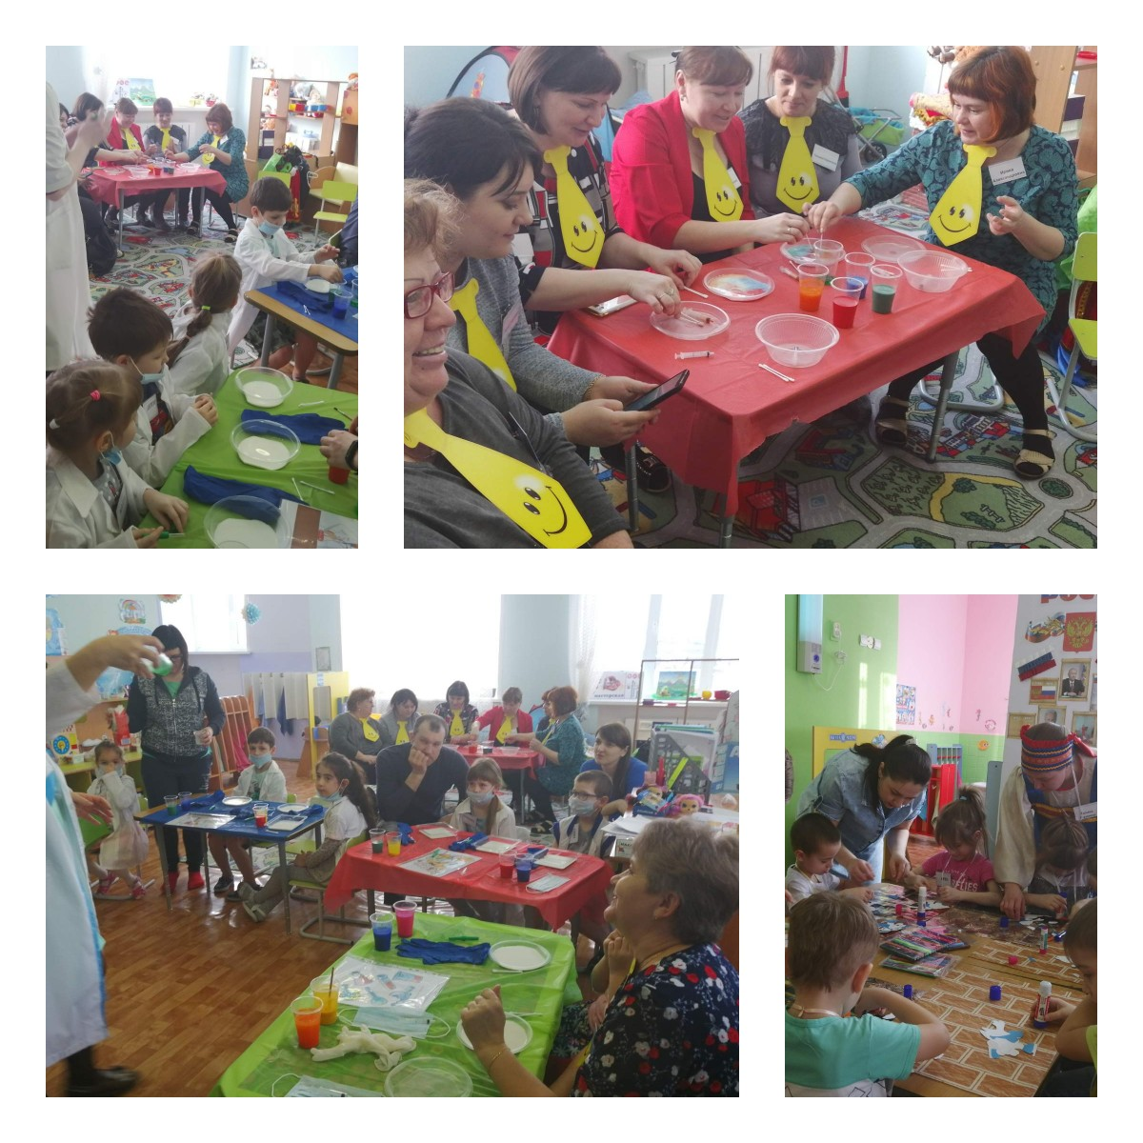
Но с наступлением ограничительных мероприятий, связанных с COVID19, работу семейных клубов и клубных часов пришлось прекратить. Но данное направление не оставило нас равнодушными и мы решили не прекращать эту деятельность, которая нашла отклик не только в детских сердцах, но и заинтересовала родителей- партнеров, участников образовательного процесса. Как только отменили ограничения по проведению массовых мероприятий и были сняты часть остальных ограничений в работе ДОУ, мы возобновили работу наших клубов. Но столкнулись с некоторыми трудностями. За период с 2020 по 2022 год в МБДОУ «Золотой петушок» поменялся весь воспитательский состав, работавший по данным технологиям, произошла смена части родительского и детского коллективов. Но технология клубных часов не требует длительной и сложной переподготовки воспитателей, а требует желание педагогического коллектива заложить основы полноценной социально успешной личности в период дошкольного детства, и мы начали изучать вместе все заново, с разработкой всей проектной документации, обучения сотрудников, запросов потребностей родителей!

Для этого были проведены:
- анкетирования (выявление предпочтений родителей по взаимодействию);
- мониторинг удовлетворенности образовательным процессом;
- интервьюирование;
- анализ «Родительской почты»;
- выявление интересов и предпочтений детей.

Педагогами разработаны и внедрены годовые планы работы клубов.
Педагогическая технология социализации дошкольника
«Клубный час»
Педагогическая технология «Клубный час» заключается в том, что дети могут в течение одного часа перемещаться по всему зданию детского сада, соблюдая определённые правила, и по звонку колокольчика возвращаются в группу.
Основная цель – поддержка детской инициативы.
Основные задачи «Клубного часа»:
• воспитывать у детей самостоятельность и ответственность;
• развивать умения ориентироваться в пространстве;
• воспитывать дружеские отношения между детьми различного возраста, уважительное отношение к окружающим;
• развивать умения проявлять инициативу в заботе об окружающих, с благодарностью относиться к помощи и знакам внимания;
• развивать умения планировать свои действия и оценивать их результаты;
• развивать умения вежливо выражать свою просьбу, благодарить за оказанную услугу;
• развивать стремление выражать своё отношение к окружающему, самостоятельно находить для этого различные речевые средства;
• развивать умения решать спорные вопросы и улаживать конфликты;
• поощрять попытки ребёнка осознанно делиться с педагогом и другими детьми разнообразными впечатлениями

Можно выделить следующие типы «Клубного часа»:

• свободный. Впервые дети оказались не гостями, а хозяевами детского сада. Они самостоятельно перемещались по всей территории детского сада и самостоятельно организовывали разновозрастное общение по интересам.

• тематический. В этом случае «Клубный час» включён в ситуацию недельного проекта. Дети включаются в разные виды продуктивной деятельности – рисование, лепку, конструирование, где перед собой обозначают конкретную цель, удерживают ее во время работы; стремятся достичь хорошего качества, демонстрируют конечный результат.

• деятельностный. В основу этого типа «Клубного часа» положено самоопределение ребёнка в выборе различных видов деятельности. Например, в физкультурном зале проходят подвижные игры, в одной группе шашки, в другой – экспериментирование и т.д.
Детям предоставляется право свободного выбора деятельности:
– коммуникативная инициатива.
Дети включаются во взаимодействие со сверстниками, воспитателями, родителями, поддерживают диалог на конкретную тему; поддерживают взаимодействие с партнерами.
- двигательная инициатива.
Дети проявляют интерес к двигательной активности. Не жалуется на физическую усталость.

В нашем детском саду работают следующие клубы:
1. «В стране оригами»
2. «Бисероплетение»
3. «Умные шашки»
4. «Лаборатория чудес»
5. «Маленькие волшебники»
6. «Бэнсики»
7. «Гардероб стола»
8. «Лего»
9. «Акварелька»
10. «ИЗО – студия»

Остановимся на нескольких подробнее.
Клубный час «Умные шашки» предусматривает в кратком, описательном и сказочном виде усвоение основ знаний по теории и практики игры в шашки. Возрастные особенности детей 4-7 лет требуют использование игровой формы деятельности. Игра – естественное состояние, потребность детского организма, средство общения в совместной деятельности детей, она создает положительный эмоциональный фон, на котором все психические процессы протекают наиболее активно, выявляет индивидуальные особенности ребенка, позволяет определить уровень его знаний и представлений. Поэтому игровой метод имеет ряд преимуществ.
Игровая деятельность привлекает тем, что в процессе ее возникают благоприятные условия для удовлетворения интересов, желаний, запросов, творческих устремлений детей. Кроме того, им нравятся необычность, таинственность обстановки, особая занимательность. Радость доставляет и то, что в игре открывается возможность коллективных действий и коллективного общения.
Раннее приобщение детей к развивающим играм воспитывает у них пытливость ума, гибкость мышления, память, способность предвидения и другие качества, характерные для человека с развитым интеллектом. Особенно важно приобщение детей к сложным интеллектуальным играм, такие как шашки и шахматы.
В процессе занятий шашками дошкольники получают комплекс полезных умений и навыков, необходимых в практической деятельности в жизни. Занятия шашками развивают у детей мышление, память, внимание, творческое воображение, наблюдательность строгую последовательность рассуждений.
Шашечная игра многообразна и не так проста, как кажется на первый взгляд. Шашки имеют свои особенности, и сложность. Занятия по шашкам проводятся по принципу от простого объяснения к более сложному, комбинированным способом, чередуя элементы теоритической и практической новизны с игровыми и соревновательными навыками, а также с воспитательными мероприятиями.

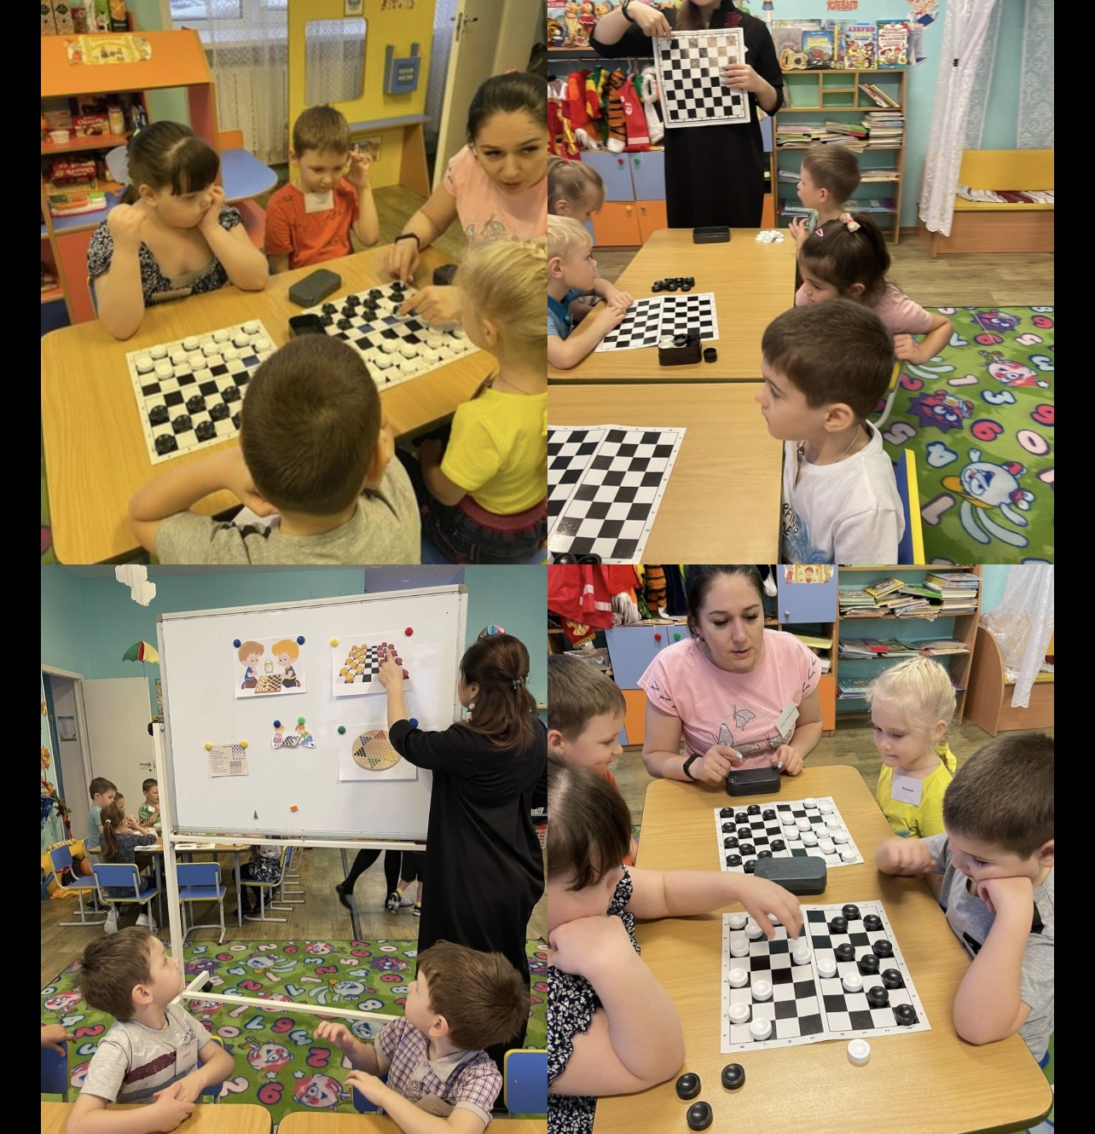

Клубный час «В стране оригами»

Оригами – увлекательнейшее занятие для детей 4- 7 лет. Искусство оригами не только развлечение, но и работа с бумажным фигурками, которая развивает мелкую моторику детей и так же важнейшие психические процессы, такие как внимательность, мышление и воображение. Оригами прививает художественный вкус, развивает пространственное мышление и логические способности. Создавая бумажные модели, ребенок непосредственно работает с геометрическими фигурами, в процессе складывания одна геометрическая фигура преобразуется в другую. Занятия оригами позволят детям удовлетворить свои познавательные интересы, обогатить навыки общения и приобретать умения осуществлять совместную деятельность. А у старших дошкольников тренировка пальцев подготавливает руку к письму. На занятиях оригами дети знакомятся с различными свойствами и качествами бумаги, закреплять навыки декоративного украшения готовой фигурки, развивает объяснительную речь. На занятиях кроме техники овладения оригами преобладает игровая форма организации занятий. Дети углубляют свои познания о природе. Впервые такой вид искусства, как оригами, по словам основателя детских садов Фридриха Фребеля имеет полезное воздействие на ребенка.

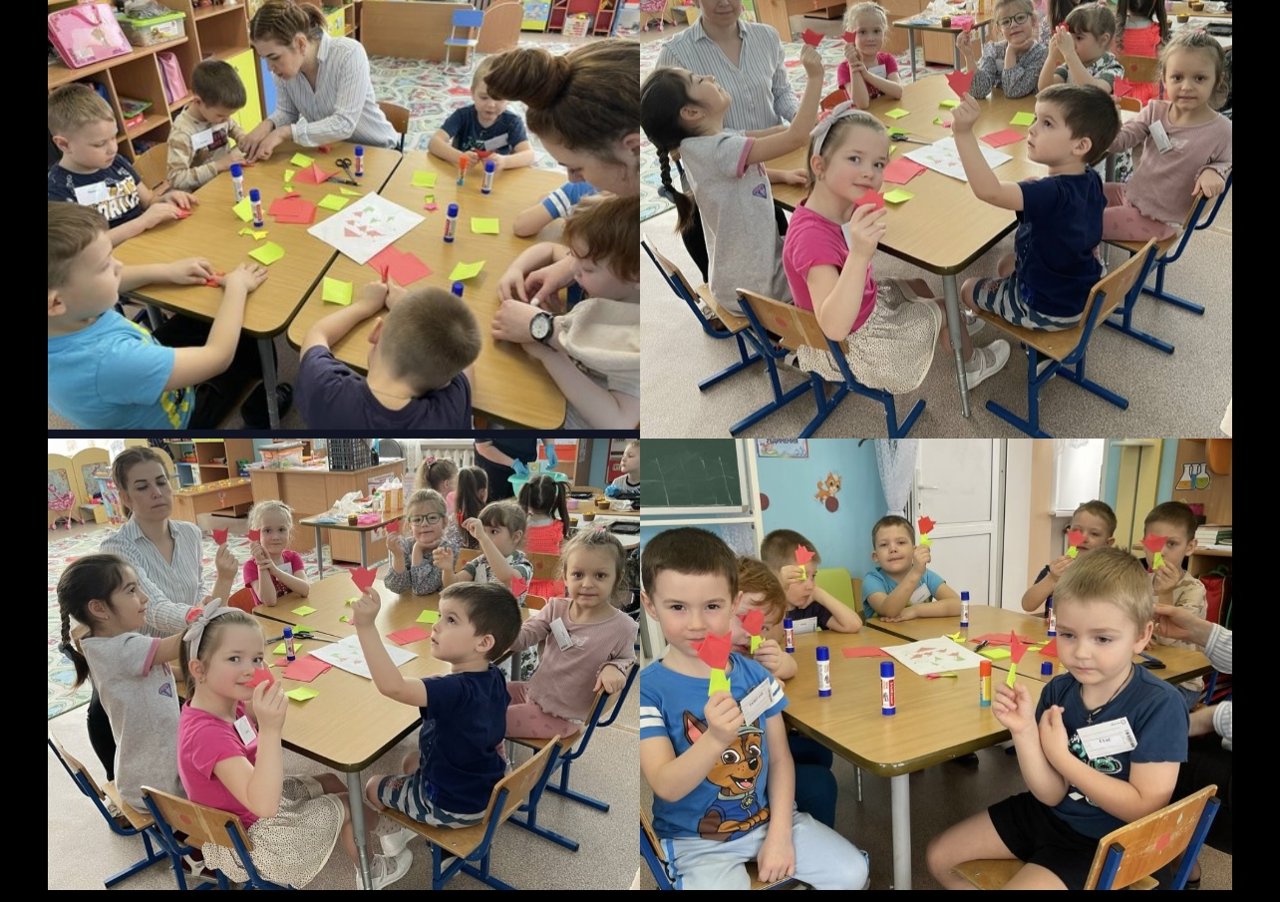

Клубный час «Бисероплетение»

Выполняя поделки и сувениры из бисера и бусин, дети в данном клубном часе развивают художественный и эстетический вкус. Программа направлена на развитие творческого воображения и знакомство детей с народным декоративно - прикладным искусством. Ребята учатся правильно подбирать и сочетать цвета. В процессе занятий дети развивают мелкую моторику рук, закрепляют знания по ознакомлению с окружающим миром, учатся быть бережливыми. Воспитывается трудолюбие, взаимовыручка и желание доводить до конца начатую задумку. Большое значение выделяется воспитанию целеустремленности, в получении новых знаний и умений в искусстве бисероплетения. В игровой, познавательной форме знакомятся с историей бисера и народными художественными традициями. У детей развиваются такие качества, необходимые для занятия рукоделием: аккуратность, настойчивость, усидчивость и экономное отношение к материалам. Техника плетения начинается с изготовления простейших аппликаций и плоских фигур на проволоке, постепенно усложняется и формируется умение выполнять изделие из бисера различными способами и методами. В работе используется крупный бисер и бусины. Предусмотрены несложные и не слишком трудоемкие работы.

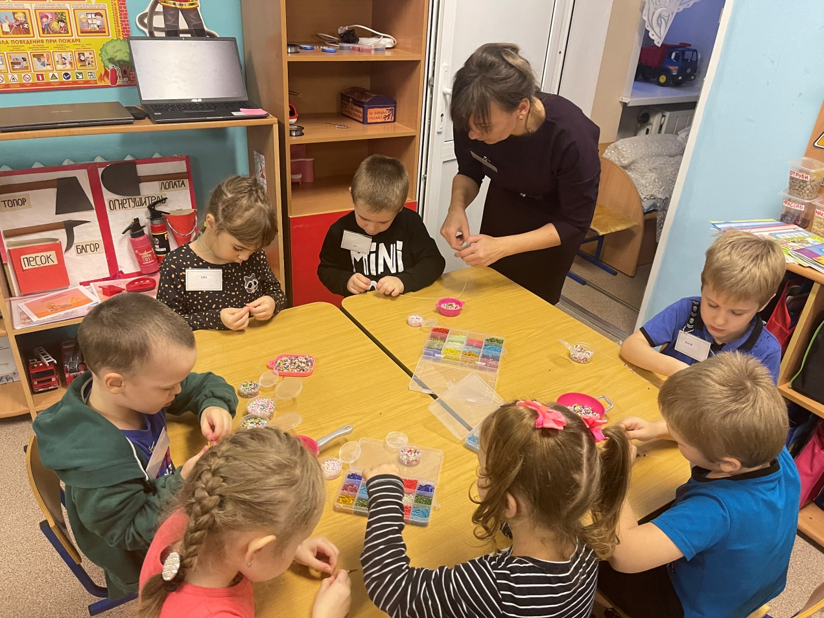

Опыт показывает, что детям очень нравится «Клубный час». Они с нетерпением ждут его начала. Просят родителей обязательно отвести их в детский сад в день его проведения. Родители к «Клубному часу» (далее КЧ) изначально отнеслись положительно. И сейчас, видя реакцию своих детей и очевидную пользу для детского развития, заинтересованно относятся к данному мероприятию.

Данная технология позволяет зафиксировать следующие изменения у детей:
- дети познакомились с большинством детей сада;
- освоили нормы и правила общения друг с другом и со взрослыми;
- дети умеют коллективно трудиться и получают от этого удовольствие;
- дети стали отзывчивее друг к другу;
- дисциплинирует детей;
- способны к саморегуляции своего поведения;
- способны осуществлять самооценку своих действий.

Перед началом КЧ педагоги проводят предварительную работу среди родителей:

- информируют родителей о том, как, когда и в какое время будет проводиться КЧ и как это повлияет на детей;
- каким образом будет обеспечена безопасность детей;
- предоставляют возможность родителям самим принимать участие в работе КЧ (например «Мастер-класс»), а также предлагать свою новую тематику и т. п.

Воспитатели и специалисты предварительно обсуждают и определяют:

1. Тематику «Клубных часов», перспективный тематический план КЧ на полугодие.
2. Определяют периодичность и длительность КЧ, как правило, 1 раз в неделю. Одним из главных условий проведения КЧ является его длительность, а именно не менее 1 часа, т. к. в противном случае у детей не успевает образоваться собственный жизненный опыт.
3. Определяют правила поведения детей во время КЧ
4. Разрабатываются организационные моменты проведения КЧ
5. Определяют порядок начала программы КЧ. Сколько групп будет участвовать в первый КЧ, какие именно группы, как подготовить детей к первому КЧ.

Определяют правила поведения детей во время «Клубного часа»:

Говори «здравствуйте» и «до свидания», когда входишь в другую группу.
Если взял игрушку поиграть – положи ее на место, когда уходишь.
Не отнимай игрушки у других детей, если они взяли ее первыми.
Помогай проводить занятие, если оно проходит во время КЧ
Говори спокойно.
Ходи спокойно.
Возвращайся в холл по сигналу звонка.
Если не хочешь ходить в другие группы, то можно остаться в своей группе или вернуться в нее, если устал.

План мероприятий:
1. Организационный момент: (обсуждение между педагогом и детьми плана – схемы ДОУ, с обсуждением где, что находится)
2. Ход мероприятия: (перемещения детей в течение 1 часа по второму этажу здания ДОУ, соблюдая определённые правила поведения (разработанные ранее, и по звонку колокольчика возвращение в холл).
3. Итог. После проведения мероприятия КЧ с детьми проводится рефлексия и педагоги обмениваются мнениями.

Вывод:
В целом регулярное проведение КЧ - раз в неделю, уже в течении 4-х месяцев позволяет зафиксировать следующие изменения у детей: они узнают большинство детей сада, относятся к ним более дружелюбно, более подробно и открыто сообщают о своих потребностях не только своим воспитателям, но и другим сотрудникам детского сада.
Подводя итог вышесказанному важно отметить, что с помощью подобных технологий в рамках социализации происходит формирование представления ребенка о своем ближайшем социуме, то есть принадлежность к той или иной группе людей и т. д.

Педагогическая технология «Семейный клуб»

Первая школа воспитания растущего человека - семья. Здесь он учится любить, терпеть, радоваться, сочувствовать. Любая педагогическая система без семьи - чистая абстракция. В условиях семьи складывается эмоционально-нравственный опыт, семья определяет уровень и содержание эмоционального и социального развития ребенка. Поэтому так важно помочь родителям понять, что развитие личности ребенка не должно идти стихийным путем.
Семья и детский сад - два общественных института, которые стоят у истоков нашего будущего, но зачастую не всегда им хватает взаимопонимания, такта, терпения, чтобы услышать и понять друг друга. Непонимание между семьёй и детским садом всей тяжестью ложится на ребенка. Не секрет, что многие родители интересуются только питанием ребенка, считают, что детский сад - место, где только присматривают за детьми, пока родители на работе. И наши педагоги очень часто испытывают большие трудности в общении с родителями по этой причине. Полноценное воспитание дошкольника может происходить только в условиях одновременного влияния семьи и дошкольного учреждения.
Для того чтобы родители стали активными помощниками воспитателей, необходимо вовлечь их в жизнь детского сада. Работа с семьей является сложной задачей, как в организационном, так и в психолого-педагогическом плане.
На протяжении ряда лет мы работаем над решением проблемы повышения эффективности взаимодействия детского сада и семьи.
Одной из эффективных форм взаимодействия ДОУ и семьи является организация семейного клуба в ДОУ. Данная форма интересна тем, что тематика заседаний клуба может варьироваться в зависимости от социального запроса родителей. Семейный клуб имеет большое значение, и для укрепления партнерских отношений семей воспитанников с различным социальным статусом и ДОУ.
Неформальное общение способствует взаимодействию не только семьи и педагога, но и активному общению семей между собой. Общение в клубе позволяет каждому из участников не только высказать свое мнение, но и быть услышанным, сравнить свою позицию с позицией других родителей. Работа в семейном клубе позволяет родителям уточнить свои педагогические знания, применить их на практике, узнать о чем-либо новом, обменяться знаниями друг с другом, обсудить некоторые проблемы развития детей, разобрать насущные вопросы, связанные с созданием оптимальных условии для полноценного интеллектуального, эмоционального, духовно-нравственного и физического развития дошкольников. Семейный клуб как правило проходит в форме игры (мастер-классы, тренинги, КВН, интеллектуальные игры, викторины), настраивает коллектив на нужную атмосферу.

В нашем учреждении работают такие семейные клубы, как:
- «Золотые ручки»
- «Сказка»
- «В кругу семьи»
- «Счастливое детство»
- «Семейная гостиная»

Работа семейного клуба в детском саду способствует:
- созданию положительной эмоциональной среды общения между детьми, родителями и педагогами;
- активизации и обогащению педагогических знаний и умений родителей;
- повышению психолого-педагогической культуры родителей;
- развитию креативных способностей детей и родителей в совместной деятельности;
- обобщению опыта семейного воспитания;
- разработке и апробации к условиям ДОУ клуба, как инновационной методической деятельности; - развитию партнерских отношений «ДОУ – семья».
Как и в любом другом деле для успешной работы семейного клуба необходимо создание определённых условий.

Такими условиями для наших клубов являются:
- заинтересованность родителей;
- важность выбранной темы для каждой семьи;
- простота восприятия;
- неизменность структуры и плана встреч;
- тройственная связь: родители – ребёнок – воспитатели;
- способствование созданию добрых семейных традиций в воспитании детей.

На примере родительского клуба «В кругу семьи», мы можем увидеть работу средней группы «Фиксики».

План работы детско-родительского клуба «В кругу семьи»
на 2022-2023 учебный год

МЕСЯЦ | ТЕМА | ЦЕЛЬ
Октябрь | «Изготовление дидактических игр по развитию речи 4-5 лет» | Расширение представлений родителей о развитии речи детей через дидактические игры. Познакомить родителей с особенностями развития речи ребенка раннего возраста, методами и приемами ее развития.
Ноябрь | Мастер класс «Этика для малышей( просмотр видео роликов по данной теме, практические задания)» | Вовлечь родителей в обсуждение успехов и трудностей воспитания этики поведения у ребенка.
Декабрь | «Украшения на ёлку» | Создание условий для укрепления сотрудничества между детским садом и семьей и развития творческих способностей детей
Январь | Тренинг для родителей «Азы воспитания» | Способствовать установлению партнерских отношений родителей с детьми.
Февраль | сюрприз для папы «Бутербродная страна» | Изготовление для пап ,бутерброды с разными начинками
Март | «А ну ка, мамочки» | - Воспитывать у дошкольников любовь, заботу, уважение к матери.  - Способствовать созданию теплых взаимоотношений в семье.  - Развивать артистичность и творческие способности
Апрель | Игра -драматизация сказки «Колобок » | развивать творческие способности детей через участие в театрализованной деятельности и участии в совместном с родителями художественном творчестве.
Май | Тренинг для родителей «СЕМЬЯ-это счастье!» | формирование доброго отношения в семье.  создание в семьях доверительных отношений;  обучение родителей позитивным способам общения с ребенком;  выработка навыков сотрудничества с ребенком.

Все планы работ являются гибкими и могут меняться по запросам родителей и детей. Родители любят посещать наши добрые семейные клубы и выражают желания собираться чаще.

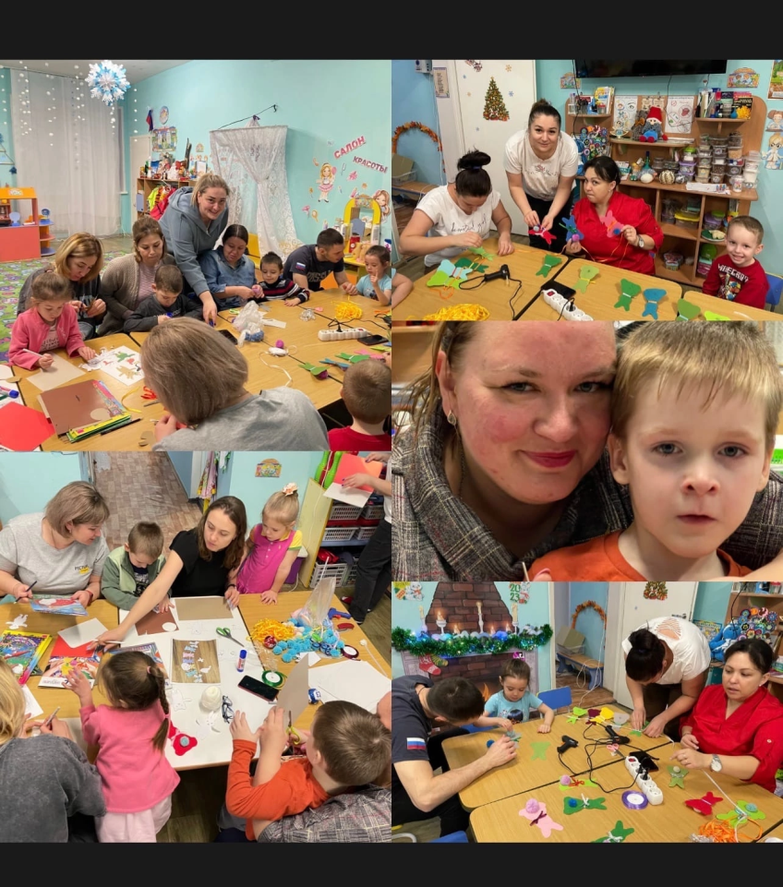

Процесс работы семейного клуба «В кругу семьи» - подготовка к Новоому году, изготовление праздничных гирлянд.
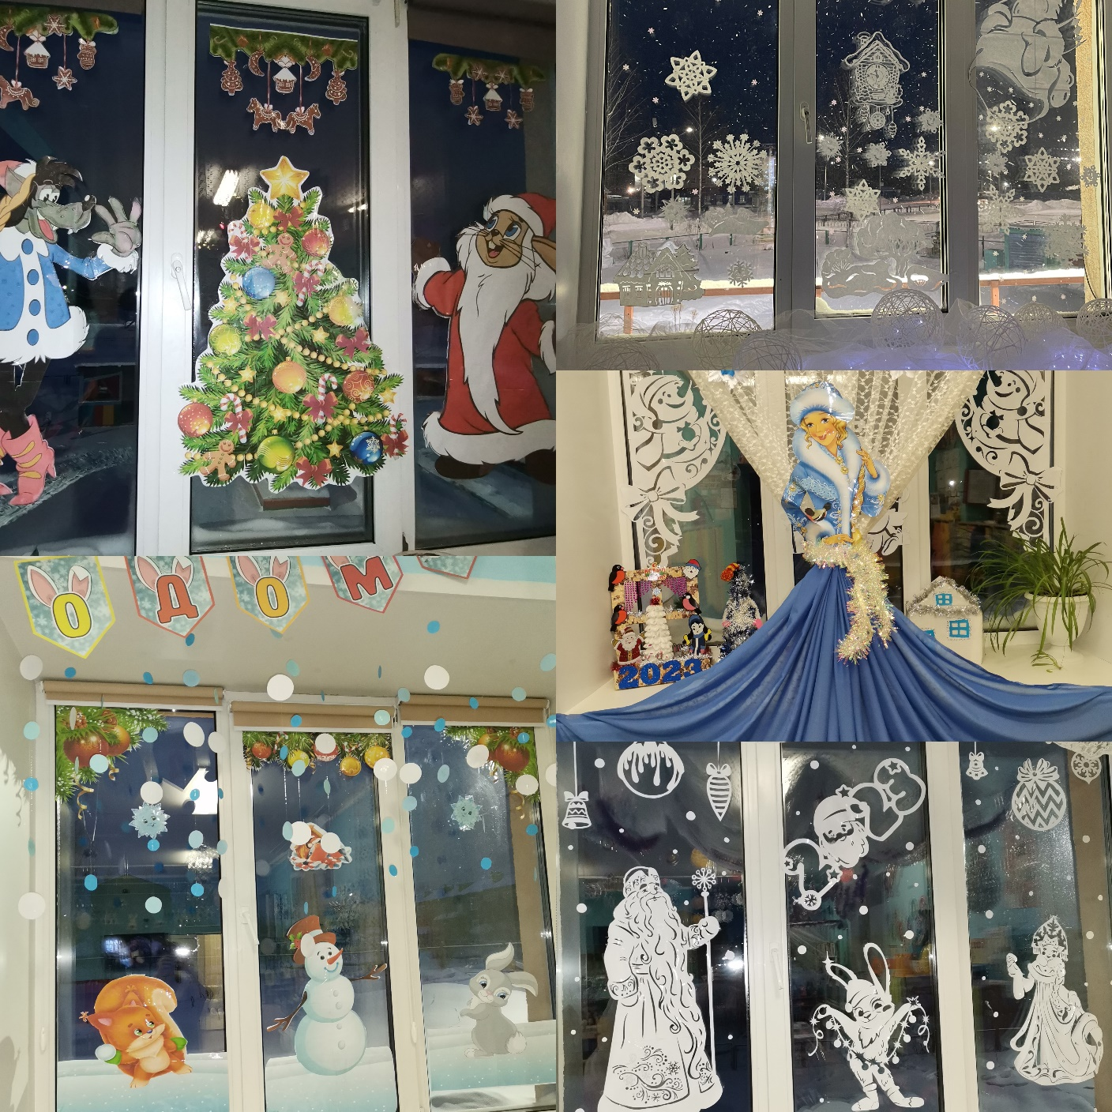

Продукт работы семейного клуба «Семейная гостиная» и «Сказка».

Список использованной литературы:
- Агавелян, М. Г. Взаимодействие педагогов ДОУ с родителями / М. Г. Агавелян, Е. Ю. Данилова, О. Г. Чечулина. — М. : ТЦ Сфера, 2009.
- Антипина, Г. А. Новые формы работы с родителями в современном ДОУ / Г. А. Антипова // Воспитатель ДОУ. — 2011. — № 12.
- Антипова, Е. В. Модель взаимодействия учреждений образования и семьи в формировании педагогической культуры родителей / Е. В. Антипова // Вектор науки ТГУ. — 2012. — № 1(8).
- Бабунова, Е. С. Психология семьи и семейного воспитания : учеб.-метод, комплекс / Е. С. Бабунова. — Магнитогорск : МаГУ, 2013.
- Безрукова, О. Н. Модели родительства и родительский потенциал: межпоколенный анализ / О. Н. Безрукова // СОЦИС. — 2014. — № 1.
- Березина, Т. А. Взаимодействие педагога с родителями как условие успешного социально-коммуникативного развития дошкольников /Т. А. Березина // Детский сад: теория и практика. — 2016. — № 8.
- Биккулова, Ю. Б. Повышение педагогической культуры родителей дошкольников / Ю. Б. Биккулова // Преемственность в образовании. — 2016. — № 3.
- Богословец, Л. Г. Управление качеством дошкольного образования : метод, пособие / Л. Г. Богословец, А. А. Майер. — М. : ТЦ Сфера, 2013.
- Гришаева Н.П. Современные технологии эффективной социализации ребёнка в дошкольной образовательной организации: методическое пособие / - М.: Вента-Граф, 2015
- Гришаева Н.П., Струкова Л.М. Педагогическая технология «Клубный час» как средство развития саморегуляции поведения дошкольников в образовательном комплексе.
- Алябьева Е.А. Тематические дни и недели в детском саду: Планирование и конспекты. — М.: ТЦ Сфера, 2005.
- http://shkolabuduschego.ru/doshkolniki/klyaksografiya-v-detskom-sadu.html
- http://solnechnygorod12.detskysad-45.caduk.ru/p16aa1.html
- http://docplayer.ru/133821220-Tema-didakticheskaya-igra.html
- http://infourok.ru/konspekt-zanyatiya-po-origami-sobachka-2769736.html
- http://nsportal.ru/detskiy-sad/konstruirovanie-ruchnoy-tr...otovitelnoy-k-shkole



